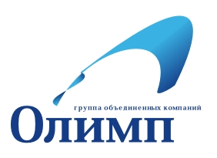
115088, Россия, г. Москва,ул.Шарикоподшипниковская, д.6/14,
тел/факс:+7 (495) 775-19-99, Internet: http://www.gok-olimp.ru/

Р Е К В И З И Т Ы

Полное название | Общество с ограниченной ответственностью  “Группа объединенных компаний ОЛИМП”
Сокращенное наименование | ООО “ГОК ОЛИМП”
ИНН\КПП | 7710721754\ 771001001
Юридический адрес | 123001 г.Москва Трехпрудный пер. д. 11/13  стр.2 пом. III комн.1
Почтовый адрес | 115088 г. Москва а/я 39
Расчётный счёт | 40702810438000035440  в ПАО СБЕРБАНК Г. МОСКВА
Б И К | 044525225
Кор. счёт | 30101810400000000225
ОГРН | 1087746769285
ОКАТО=ОКТМО (с 2014г.) | 45382000
О К ВЭД | 63.12
О К П О | 86576347
Телефон/ Факс | (495)775-19-99

Генеральный директор:

Медведев Денис Александрович
Главный бухгалтер
Медведев Денис Александрович

